INFORME EVALUACION
2º TRIMESTRE 2016



PLAN ANUAL DE TRABAJO
MTPS

INFORME DE EVALUACION DEL 2º TRIMESTRE
PLAN ANUAL DE TRABAJO,
2016 MTPS.

Habiendo terminado el 2º trimestre del año, se hace necesario elaborar la evaluación de cumplimiento de Plan Anual de Trabajo (PAT) 2016 en el Ministerio de Trabajo y Previsión Social (MTPS). Esta evaluación consta del monitoreo mensual de las actividades programadas para el los meses de Abril, Mayo y Junio con su respectivo cumplimiento, siendo las Direcciones, Unidades Asesoras, Oficinas Regionales y Departamentales las responsables de realizar la evaluación del área que presiden.
EVALUACION DE OFICINAS CENTRALES

El resultado de la Evaluación del 2º Trimestre del Plan Anual de Trabajo 2016 de las Oficinas Centrales del Ministerio de Trabajo y Previsión Social, alcanzo un cumplimiento en promedio de 98.36%, el cual se detalla en la siguiente Tabla:
Dirección / Unidad / Oficina | Cumplimiento (%)
Dirección General de Previsión Social | 108.45
Dirección General de Inspección de Trabajo | 80.54
Dirección General de Trabajo | 94.93
Dirección de Relaciones Internacionales de Trabajo | 100.00
Dirección Administrativa | 99.58
Oficina de Auditoría y Control Interno | 102.50
Unidad de Desarrollo Tecnológico | 60.83
Medio Ambiente | 75.00
Unidad Financiera Institucional | 104.38
Oficina de Asesoría Jurídica | 115.72
Oficina de Estadística e Informática | 98.81
Unidad para la Equidad entre los Géneros | 78.57
Unidad de Acceso a la Información Pública | 138.33
Oficina de Prensa y Relaciones Públicas | 134.38
Oficina de Coordinación y Desarrollo Institucional | 83.33
PROMEDIO | 98.36

Haciendo el análisis grafico:
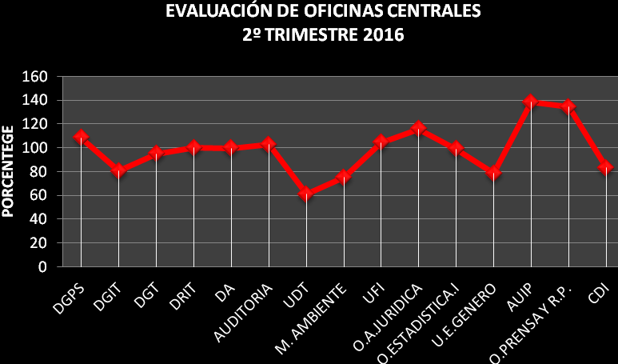

EVALUACION DE OFICINAS REGIONALES Y DEPARTAMENTALES
Las Oficinas Regionales y Departamentales obtuvieron un promedio de cumplimiento del 117.87% en la evaluación del 2º Trimestre del Plan Anual de Trabajo 2016, el cual se detalla a continuación:
Oficina Regional / Departamental | Cumplimiento
Santa Ana | 143.45
Sonsonate | 105.52
Ahuachapán | 129.69
La Paz | 186.75
San Vicente | 94.15
Cabañas | 96.04
Cuscatlán | 95.86
San Miguel | 157.92
Usulután | 114.59
Morazán | 94.65
La Unión | 96.17
La Libertad | 100.69
Chalatenango | 116.81
PROMEDIO | 117.87
Haciendo el análisis grafico:
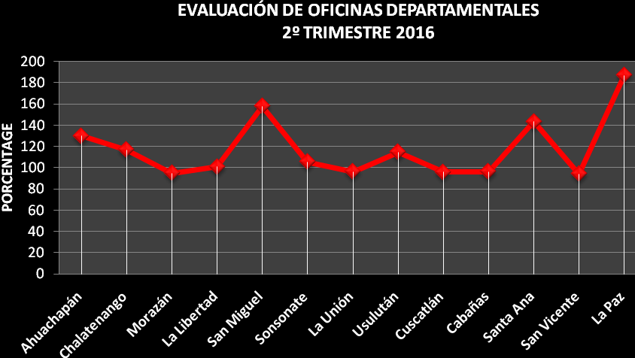
EVALUACION INSTITUCIONAL
Sumando los resultados de todas las Dependencias del Ministerio de Trabajo y Previsión Social, se obtiene un promedio de cumplimiento del 2º Trimestre del Plan Anual de Trabajo 2016 a nivel Institucional, del 108.11 %, como se demuestra en el siguiente Grafico:
